МАТЕМАТИЧЕСКОЕ МОДЕЛИРОВАНИЕ МАРШРУТИЗАЦИИ БПЛА С УЧЕТОМ ГИДРОМЕТЕОРОЛОГИЧЕСКИХ ДАННЫХ

Куракин В. А. (va_kur@mail.ru), Попов Л. Л. (llpopov@mail.ru)

Московский физико-технический институт (МФТИ- национальный исследовательский университет), г. Долгопрудный (Мос. обл.)

Аннотация

В работе рассматривается один из возможных подходов к математическому моделированию задач, связанных с различным использованием БПЛА, в том числе и в сельском хозяйстве, основанный на учете гидрометеорологических баз данных (БД) Интернета. Приводятся результаты апробации данного подхода на примере обучения студентов МФТИ Физтех-школы аэрокосмических технологий (ФАКТ).

***Анализ проблемы***. Стратегия развития беспилотной авиации Российской Федерации на период до 2030 года и на перспективу до 2035 года является отраслевым документом стратегического планирования [1]. В стратегии указаны 8 основных направлений применения беспилотных авиационных систем, в том числе: "сбор и передача данных, дистанционный мониторинг"; "проведение авиационной разведки и обеспечение охраны территории и объектов"; "аэрологистика"; "работы по обеспечению оптической и радиосвязью". Отечественная система динамического моделирования SimInTech [2] содержит блоки модели ВЕТРОВ и модели турбулентности Драйдена, как и система моделирования Matlab [3]. Система SimInTech позволяет моделировать коптеры [4], в ней на примере задачи моделирования динамики полета октокоптера представлено пошаговое описание процесса реализации такой модели. Использование данных, полученными из БД по гидрометеорологии, позволяет расширить сферу решаемых задач, как для SimInTech, так и для других систем.

***Постановка задачи***. Для использования некоторых методов машинного обучения необходима информация из БД о данных предшествующих лет. Причем, одной из задач анализа БД по гидрометеорологии является выяснение в реальном времени степени охвата метеоданными территории Земного Шара. Это позволяет использовать гидрометеорологические данные при моделировании карты ГИС (Географическая Информационная Система) для решения конкретных студенческих задач в рамках курсовых проектов, бакалаврских работ и т.п.

***Решение задачи.*** Были проанализированы наиболее популярные сайты по метеоданным:

<https://www.gismeteo.ru>, <https://yandex.ru/pogoda>, <https://meteoinfo.ru>, <http://meteoweb.ru>, <https://www.foreca.ru/Russia/Moscow>, <https://rp5.ru>, <https://www.accuweather.com>, <https://pogoda.mail.ru>, <https://nuipogoda.ru>, <https://www.meteoblue.com>, <https://openweather.co.uk>,

<https://www.meteorf.gov.ru>, <https://meteostat.net/ru>, <https://www.metoffice.gov.uk>.

Для решения поставленной задачи использовалась БД по гидрометеорологии OpenWeather[5], которая содержит API: дорожных рисков, солнечного излучения, загрязнения воздуха, индекса пожарной погоды, метеостанций, карт рельефа, статистических данных о погоде.

Чтобы пользоваться данными сайта OpenWeather необходимо получить и в дальнейшем использовать личный ключ API во всех запросах API. Для этого требуется регистрация на сайте. После получения личного API ключа можно начинать работать с сайтом. Для студентов и преподавателей всего мира на сайте действует специальная студенческая программа, они могут получить дополнительные возможности по работе с данными сайта и бесплатный 6-месячный доступ. Для получения дополнительных возможностей и дополнительных личных API ключей необходимо заполнить простую дополнительную веб форму.

Собственная цифровая модель погоды OpenWeather основана на искусственном интеллекте и работает с разрешением до 500 метров в Великобритании и до 2 км для других стран мира. Модель использует ряд источников данных - радары, модели глобальных метеорологических агентств (например, Met Office, NOAA, ECMWF), метеорологические спутники и обширную сеть метеостанций. Данные о погоде представлены для любой точки Земного Шара с частотой обновления данных 10 мин.

На сайте содержится вся необходимая документация для расшифровки каждого приведенного параметра. Работу начинают с вызова API погоды, далее задаются: широта и долгота места, формат ответа, единицы измерения, язык вывода. При ответе сервера получают подтверждение заданных координат и данные о погоде в заданном месте. Следует заметить, что, используя Weather Stations API, возможно подключение собственной метеостанции пользователя. При этом, данные передаются по протоколу передачи на основе сетей METAR и CWOP.

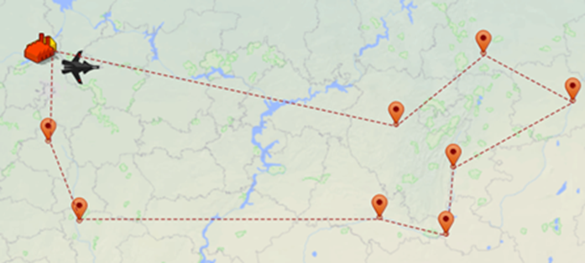

Рис. Моделирования маршрутизации БПЛА на некоторой местности.

***Результаты.*** Для студентов МФТИ была предоставлена возможность работать с различными БД (гидрометеорологическими, научными и т.п.) с использованием API и решать задачи с применением выбранных для данной задачи БД. Для этого использовалась бесплатная облачная среда Google Colaboratory для работы с Python в браузере. Например, студенты решали задачи маршрутизации коптеров и других БПЛА с учетом гидрометеорологических данных в заданной местности.

***Выводы.*** Даны методы работы с БД по метрологии для проведения студенческих исследовательских проектов в области моделирования полетов БПЛА по заданному маршруту. Применение такого подхода в учебном процессе приучает обучающихся к творческой самостоятельной работе, расширяет их кругозор и стимулирует познавательный интерес.

Литература

1. Стратегия развития беспилотной авиации Российской Федерации на период до 2030 года и на перспективу до 2035 года. Распоряжение правительство российской федерации от 21 июня 2023 г. № 1630-р.
2. Сайт разработчиков системы SimInTech. <https://simintech.ru> .
3. Вебинар. Моделирование автономных беспилотных летательных аппаратов (БПЛА). <https://exponenta.ru/events/modelirovanie-bpla> .
4. Щекатуров А. Методика моделирования динамики октокоптера. М.:ДМК Пресс, 2021,228 с.
5. Сайт разработчиков системы <https://openweather.co.uk> .